Муниципальное бюджетное дошкольное

Образовательное учреждение

«Детский сад № 6»

Приказ

03.05.2018 г. № 37

х. Песчаный

О зачислении воспитанников

На основании путевки администрации муниципального образования Тбилисский район, Устава МБДОУ «Д\с № 6», Договора о взаимоотношении сторон МБДОУ с родителями (законными представителями), приказываю:

1.Зачислить Т. Алана Мурзабековича, 21.05.2013г.р.,в группу старшего возраста, направление № 1953 от 24.04.2018 г .с 03.05.2018г

Зав.МБДОУ« Д\с № 6» 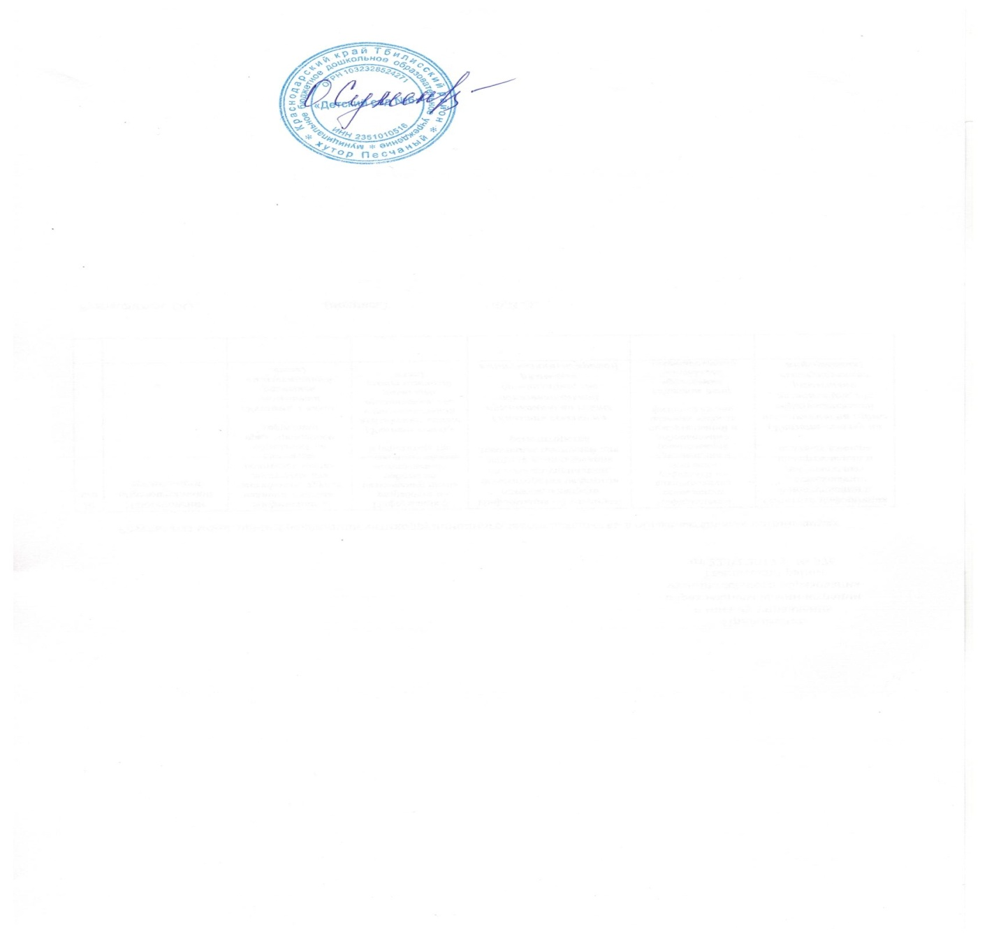 О.В.Суменко